НАЧАЛЬНАЯ ШКОЛА
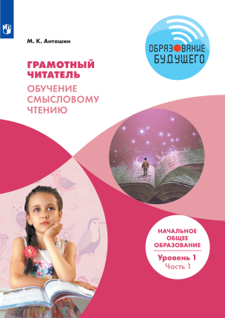 | Грамотный читатель. Обучение смысловому чтению. Часть 1
 | Автор: Антошин М. К.
 | Тип издания: новинка
 | ISBN: 978-5-09-065508-8
 | Кол-во страниц: 112
 | Обложка: мягкая обложка
 | Формат: 84108 ¹/₁₆
 | Красочность: 4
 | Код 1С: 06-0494-01
 | Серия: «Образование будущего»
Пособие предназначено для организации внеурочной деятельности по общеинтеллектуальному развитию детей младшего школьного возраста и направлено на формирование у обучающихся навыка смыслового чтения.
В пособие вошли тексты с вопросами и заданиями, упражнения на развитие техники речи, подготовку к выразительному чтению, чтению по ролям и инсценировкам. Формы внеурочной деятельности предусматривают самостоятельность и активность обучающихся, включают индивидуальную и групповую работу.
Для педагога даются краткие методические рекомендации в конце пособия.
Пособие реализует требования ФГОС и рассчитано на первый и второй годы обучения.

РУССКИЙ ЯЗЫК
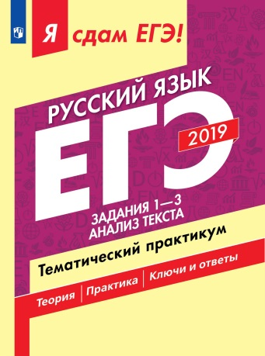 | Я сдам ЕГЭ! Русский язык. Задания 1–3. Анализ текста. Тематический практикум.
 | Автор: Цыбулько И. П., Васильевых И. П., Александров В. Н. и др.
 | Тип издания: переработанное
 | ISBN: 978-5-09-064099-2
 | Кол-во страниц: 96
 | Обложка: мягкая обложка
 | Формат: 84108 ¹/₁₆
 | Красочность: 1
 | Код 1С: 11-1433-02
 | Серия: «Я сдам ЕГЭ!»
Учебный курс «Я сдам ЕГЭ! Русский язык. Тематический практикум» создан авторским коллективом из числа членов Федеральной комиссии по разработке контрольных измерительных материалов и экспертов ЕГЭ. Он состоит из трёх частей: «Я сдам ЕГЭ! Русский язык. Задания 1—3. Анализ текста», «Я сдам ЕГЭ! Русский язык. Задания 4—20. Нормы современного русского литературного языка», «Я сдам ЕГЭ! Русский язык. Задания 21—26. Анализ текста. Сочинение по прочитанному тексту».
Учебное пособие предназначено для подготовки обучающихся 10—11 классов к государственной итоговой аттестации. Предложенная последовательность подготовки соответствует логике экзаменационной работы по русскому языку. Каждый блок упражнений нацелен на конкретный результат: на отработку основных теоретических сведений и практических навыков для выполнения конкретного задания экзаменационной работы.
Пособие адресовано педагогам, школьникам и их родителям для проверки/самопроверки достижения требований образовательного стандарта к уровню подготовки выпускников.

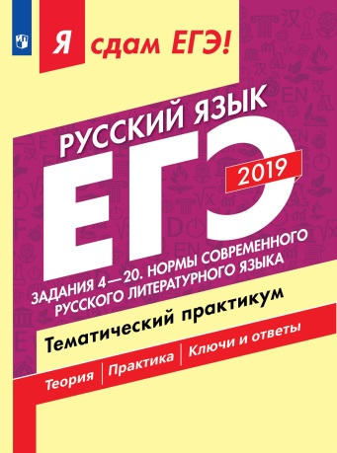 | Я сдам ЕГЭ! Русский язык. Тематический практикум. Задания 4-20. Нормы современного русского литературного языка.
 | Автор: Цыбулько И. П., Васильевых И. П., Александров В. Н. и др.
 | Тип издания: переработанное
 | ISBN: 978-5-09-064102-9
 | Кол-во страниц: 208
 | Обложка: мягкая обложка
 | Формат: 84108 1/16
 | Красочность: 1
 | Код 1С: 11-1434-02
 | Серия: «Я сдам ЕГЭ!»
Учебный курс «Я сдам ЕГЭ! Русский язык. Тематический практикум» создан авторским коллективом из числа членов Федеральной комиссии по разработке контрольных измерительных материалов и экспертов ЕГЭ. Он состоит из трёх частей: «Я сдам ЕГЭ! Русский язык. Тематический практикум. Задания 1–3. Анализ текста», «Я сдам ЕГЭ! Русский язык. Тематический практикум. Задания 4–20. Нормы современного русского литературного языка», «Я сдам ЕГЭ! Русский язык. Тематический практикум. Задания 21–26. Анализ текста. Сочинение по прочитанному тексту».
Учебное пособие предназначено для подготовки обучающихся 10–11 классов к государственной итоговой аттестации. Предложенная последовательность подготовки соответствует логике экзаменационной работы по русскому языку. Каждый блок упражнений нацелен на конкретный результат: на отработку основных теоретических сведений и практических навыков для выполнения конкретного задания экзаменационной работы.
Пособие адресовано педагогам, школьникам и их родителям для проверки/самопроверки достижения требований образовательного стандарта к уровню подготовки выпускников.

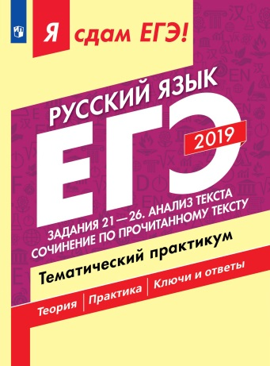 | Я сдам ЕГЭ! Русский язык. Тематический практикум. Задания 21-26. Анализ текста. Сочинение по прочитанному тексту.
 | Автор: Цыбулько И. П., Васильевых И. П., Александров В. Н. и др.
 | Тип издания: переработанное
 | ISBN: 978-5-09-064101-2
 | Кол-во страниц: 176
 | Обложка: мягкая обложка
 | Формат: 84108 ¹/₁₆
 | Красочность: 1
 | Код 1С: 11-1435-02
 | Серия: «Я сдам ЕГЭ!»
Учебный курс «Я сдам ЕГЭ! Русский язык. Тематический практикум» создан авторским коллективом из числа членов Федеральной комиссии по разработке контрольных измерительных материалов и экспертов ЕГЭ. Он состоит из трёх частей: «Я сдам ЕГЭ! Русский язык. Тематический практикум. Задания 1–3. Анализ текста», «Я сдам ЕГЭ! Русский язык. Тематический практикум. Задания 4–20. Нормы современного русского литературного языка», «Я сдам ЕГЭ! Русский язык. Тематический практикум. Задания 21–26. Анализ текста. Сочинение по прочитанному тексту».
Учебное пособие предназначено для подготовки обучающихся 10–11 классов к государственной итоговой аттестации. Предложенная последовательность подготовки соответствует логике экзаменационной работы по русскому языку. Каждый блок упражнений нацелен на конкретный результат: на отработку основных теоретических сведений и практических навыков для выполнения конкретного задания экзаменационной работы.
Пособие адресовано педагогам, школьникам и их родителям для проверки/самопроверки достижения требований образовательного стандарта к уровню подготовки выпускников.

ИСТОРИЯ
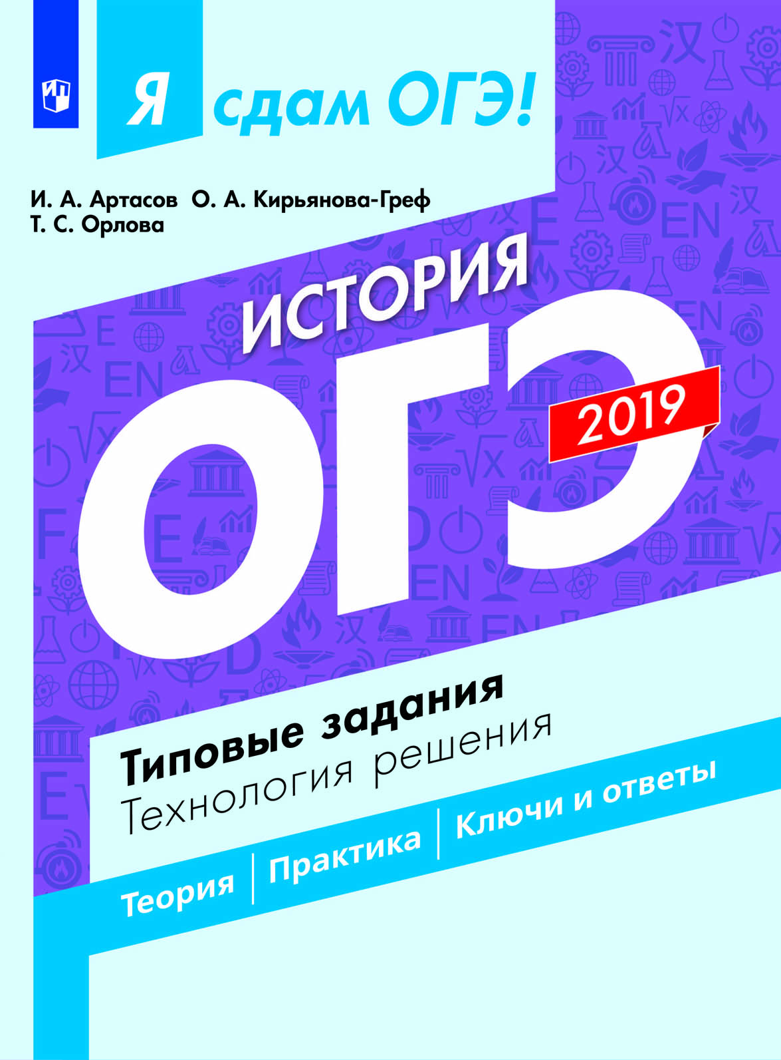 | Я сдам ОГЭ! История. Типовые задания. Технология решения.
 | Автор: Артасов И.А., Кирьянова-Греф О.А., Орлова Т.С.
 | Тип издания: переработанное
 | ISBN: 978-5-09-064085-5
 | Кол-во страниц: 192
 | Обложка: мягкая обложка
 | Формат: 84108 ¹/₁₆
 | Красочность: 1
 | Код 1С: 15-1290-02
 | Серия: «Я сдам ОГЭ!»
Пособие создано авторским коллективом из числа членов Федеральной комиссии по разработке контрольных измерительных материалов ОГЭ. Оно предназначено для самоподготовки обучающихся 8—9 классов к государственной итоговой аттестации. Пособие активизирует работу обучающихся по следующим направлениям: пополнение, актуализация и систематизация знаний по всем элементам содержания, проверяемых на ОГЭ; упражнение в практическом применении знаний при выполнении типовых экзаменационных заданий.
Второе издание пособия доработано авторами с учётом изменений, предусматриваемых в ОГЭ-2019. В пособия добавлены новые задания, включая иллюстративный и картографический материалы.
Пособие адресовано школьникам, а также педагогам и репетиторам для проверки/самопроверки достижения требований образовательного стандарта к уровню подготовки выпускников.

ГЕОГРАФИЯ
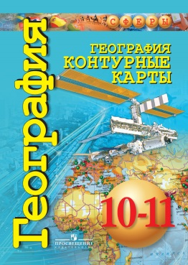 | География. Контурные карты. 10-11 классы. Базовый уровень
 | Автор: Заяц Д.В.
 | Тип издания: новинка
 | ISBN: 978-5-09-064999-5
 | Кол-во страниц: 32
 | Обложка: мягкая обложка
 | Формат: 6090 ¹/₁₆
 | Красочность: 4
 | Код 1С: 19-0583-01
 | Линия УМК: «Сферы-География (10-11) Базовый»
Контурные карты соответствуют структуре атласа «География. 10-11 класса» (Сферы).
К каждой карте предлагается система заданий разных типов и уровней сложности, ориентированных как на закрепление основных географических знаний и формирование базовых навыков, так и на развитие аналитических способностей обучающихся. Цветные контурные карты напечатаны на офсетной бумаге, что позволяет рисовать на них карандашами, и выполнены с использованием современных ГИС-технологий.

ФИЗИКА
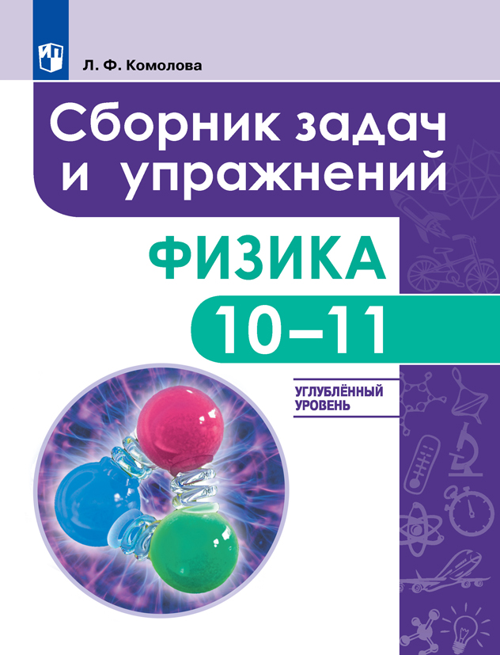 | Физика. Сборник задач и упражнений. 10 – 11 класс
 | Автор: Комолова Л.Ф. и др
 | Тип издания: новинка
 | ISBN: 978-5-09-068687-7
 | Кол-во страниц: 176
 | Обложка: мягкая обложка
 | Формат: 7090 ¹/₁₆
 | Красочность: 2
 | Код 1С: 21-0507-02
 | Серия: «Задачники»
Задачник включает задания по всем разделам курса физики. Представлены задачи различного уровня сложности: базового, повышенного, высокого и олимпиадного. При этом в независимости от уровня сложности задания могут относиться к разным типам. Отличительной особенностью данного пособия является наличие контекстных заданий и задач профильного характера. Пособие позволит обучающимся не только подготовься к ЕГЭ и олимпиадам, но и выдержать внутренний экзамен, который проводят самые престижные ВУЗы нашей страны.

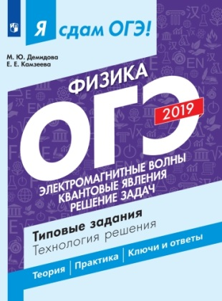 | Я сдам ОГЭ! Физика. Электромагнитные волны. Квантовые явления. Типовые задания. Технология решения
 | Автор: Демидова М.Ю., Камзеева Е.Е.
 | Тип издания: переработка
 | ISBN: 978-5-09-065259-9
 | Кол-во страниц: 160
 | Обложка: мягкая обложка
 | Формат: 84108 ¹/₁₆
 | Красочность: 1
 | Код 1С: 21-0576-02
 | Серия: «Я сдам ОГЭ!»
Учебный курс «Я сдам ОГЭ! Физика» создан авторским коллективом из числа членов Федеральной комиссии по разработке контрольных измерительных материалов ОГЭ и предназначен для подготовки обучающихся 8 - 9 классов к государственной итоговой аттестации.
Пособие активизирует работу обучающихся по следующим направлениям: пополнение, актуализация и систематизация знаний по всем элементам содержания, проверяемым на ОГЭ; упражнение в практическом применении знаний при выполнении типовых экзаменационных заданий.
Курс адресован педагогам, школьникам и родителям для проверки/самопроверки достижения требований образовательного стандарта к уровню подготовки выпускников.

ХИМИЯ
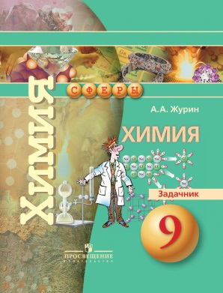 | Химия. Задачник. 9 класс
 | Автор: Журин А.А.
 | Тип издания: новинка
 | ISBN: 978-5-09-062678-1
 | Кол-во страниц: 80
 | Обложка: мягкая обложка
 | Формат: 7090 ¹/₁₆
 | Красочность: 1
 | Код 1С: 20-0357-01
 | Линия УМК: «Сферы. Химия (8-9 классы)»
Пособие является составной частью учебно-методического комплекса по химии серии «Сферы» для 9 класса и содержит задания по всем темам курса. Порядок заданий соответствуют структуре учебника. Разнообразие заданий позволит учителю эффективно отработать с учащимися необходимые умения. Представленные в пособии задания разделены по уровню сложности на три группы.
Издание окажет действенную помощь учителю химии в достижении деятельностной составляющей метапредметных результатов обучения, предусмотренных требованиями Федерального государственного образовательного стандарта основного общего образования.

КОРРЕКЦИОННАЯ ПЕДАГОГИКА
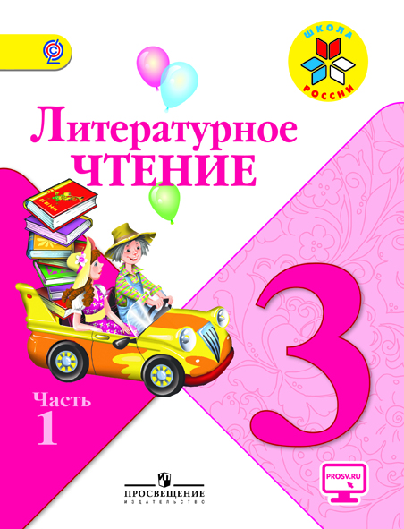 | Литературное чтение. 3 класс. В 2 частях. В 4 книгах. (исполнение шрифтом Брайля)
 | Автор: Климанова Л.Ф., Горецкий В.Г. и др.
 | Тип издания: новинка
 | ISBN: 978-5-09-068550-4; 978-5-09-068552-8; 978-5-09-068554-2; 978-5-09-068549-8
 | Кол-во страниц: 160; 160; 160; 160
 | Обложка: папка
 | Формат: 60 х 90 1/8
 | Красочность: 1
 | Код 1С: 06-0476-01, 06-0477-01, 06-0478-01, 06-0479-01
 | Линия УМК: Школа России
Учебник выполнен рельефно-точечным шрифтом Брайля и воспроизводит текст учебника по литературному чтению для 3 класса автора Климанова Л.Ф., Горецкий В.Г. и др.. Учебник предназначен для слепых обучающихся и может быть рекомендован слабовидящим обучающимся с целью сохранения остаточного зрения.

